Кәсіби жол: магистранттан ғалымға дейін

С.Аманжолов атындағы Шығыс Қазақстан университетінде «Орыс тілі мен әдебиеті» ББ бойынша ғылым магистрі академиялық дәрежесін алу табысты мансап құруға мүмкіндік береді.
Магистрлерді жұмысқа орналастырудың негізгі бағыттары – білім беру мекемелері. «Орыс тілі мен әдебиеті» ББ бойынша магистр дипломы бар мамандар қаланың, сондай-ақ бүкіл Қазақстан Республикасының орта мектептерінде, колледждері мен университеттерінде сұранысқа ие. Жоғары ғылыми және шығармашылық әлеуетін көрсеткен ең перспективалы түлектердің жоғары оқу орындарында өз мансабын бастауға мүмкіндігі бар. 2024 жылдың түлегі Д.А. Джумадилова С.Аманжолов атындағы Шығыс Қазақстан университетінің қазақ, орыс филологиясы және журналистика кафедрасына, ал Л.А. Мисевра, Д.О. Тілеубекова, Н.К. Тургумбаевалар Қазақстан-Американ Еркін университетінің педагогика және психология кафедрасына лектор лауазымдарына қабылданып, оқытушы болып жұмыс істеуде.
Бұл мысалдар С.Аманжолов атындағы Шығыс Қазақстан университеті магистратурасының түлектері білім мен ғылымның дамуына үлес қоса отырып, өздерін кәсіпте табысты іске асырып жатқандығын дәлелдейді. Магистр академиялық дәрежесі қазақстандық филологияның болашағын қалыптастыра отырып, оқытуға ғана емес, сонымен қатар зерттеу қызметімен айналысуға мүмкіндік бере отырып, түлектер алдында жаңа мүмкіндіктер ашады.

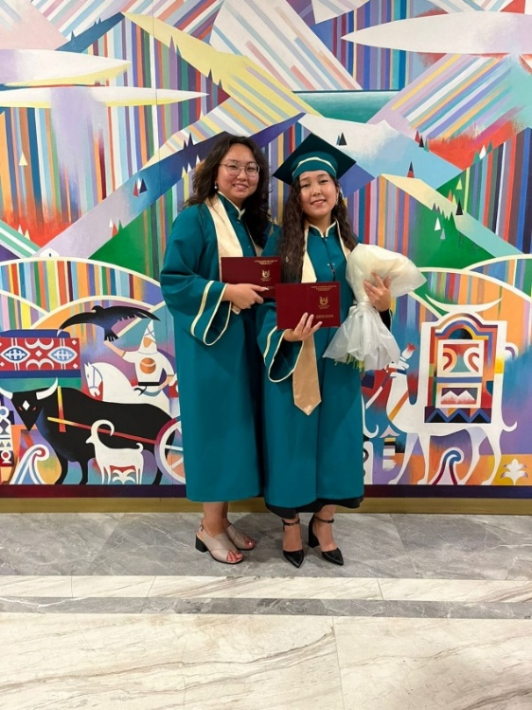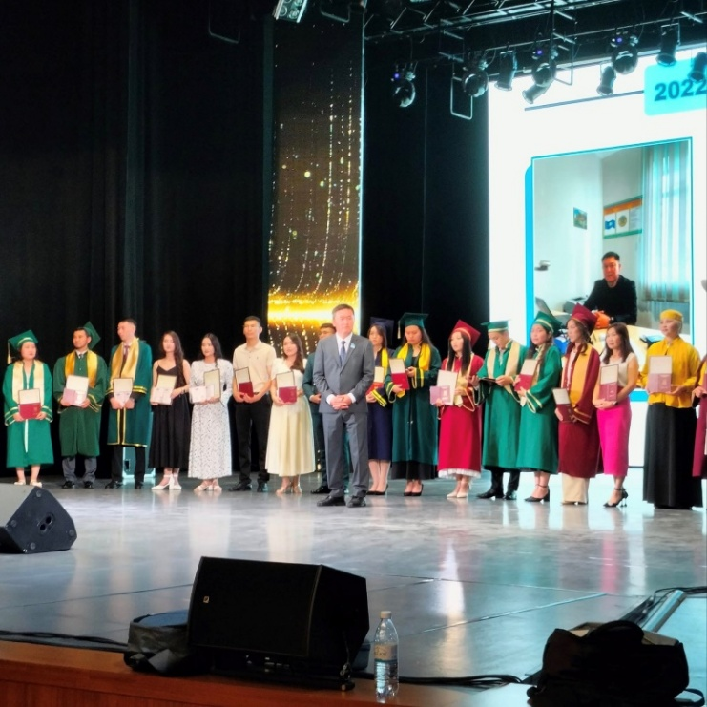

Профессиональный путь: от магистранта до учёного

Получение академической степени магистра наук по ОП «Русский язык и литература» в Восточно-Казахстанском университете им. С. Аманжолова дает возможность построения успешной карьеры.
Основные направления трудоустройства магистров – учреждения образования. Специалисты с дипломом магистра по ОП «Русский язык и литература» востребованы в школах, колледжах и университетах как города, так и всей Республики Казахстан. Наиболее перспективные выпускники, проявившие высокий научный и творческий потенциал, имеют шанс начать свою карьеру в вузах. Так, выпускница 2024 года Джумадилова Д.А. была принята на кафедру казахской, русской филологии и журналистики Восточно-Казахстанского университета имени С. Аманжолова на должность лектора, Мисевра Л.А., Тлеубекова Д.О. , Тургумбаева Н.К. работают преподавателями на кафедре педагогики и психологии Казахстанско-Американского свободного университета.
Эти примеры доказывают, что выпускники магистратуры ВКУ им. С. Аманжолова успешно реализуют себя в профессии, внося вклад в развитие образования и науки. Академическая степень магистра открывает перед выпускником новые возможности, позволяя не только преподавать, но и заниматься исследовательской деятельностью, формируя будущее казахстанской филологии.
